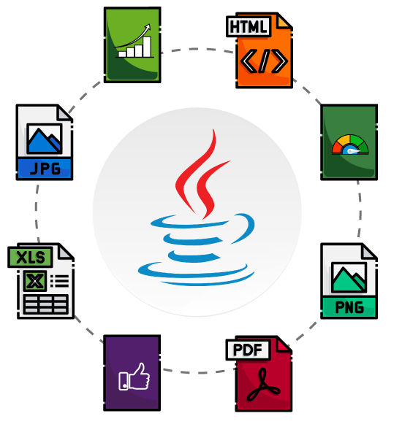

INTRODUCCIÓN A JAVA

Backend: JavaScript, java y Python.

* Java es una isla, es mas que un objeto es una tecnología. Es un lenguaje y todo corre.
* Se usan mucho en las grandes empresas y bancos. (Twitter, Uber, Netflix, muchos más).
* Probar todos los lenguajes que son todos de tipo c
* Primero entender un lenguaje antes de saltar a otros
* Entender la sintaxis de java.
* Java es un lenguaje de programación orientada a objetos.

Diferentes archivos para java

* 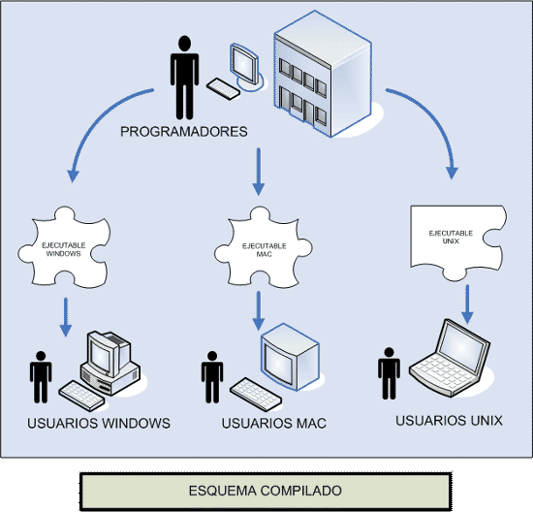Java Virtual Machine (JVM): La máquina virtual de Java™ es un entorno de tiempo de ejecución que puede añadir en un navegador web o en cualquier sistema operativo, como IBM® i. La máquina virtual Java ejecuta instrucciones generadas por un compilador Java. Consta de un intérprete de bytecode y un entorno de tiempo de ejecución que permiten ejecutar los archivos de clase Java en cualquier plataforma, sea cual sea la plataforma en la que se desarrollaron originariamente.
* 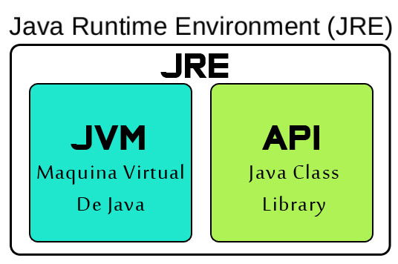Java Runtime Environment (JRE): es una capa de software que se ejecuta encima del software del sistema operativo de una computadora y proporciona las bibliotecas de clases y otros recursos que un programa Java específico necesita ejecutar.
* 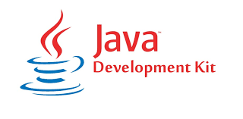Java Developer Kits (JDK): es un conjunto de herramientas para desarrollar aplicaciones Java. Los desarrolladores eligen los JDK por versión de Java y por paquete o edición: Java Enterprise Edition (Java EE), Java Special Edition (Java SE) o Java Mobile Edition (Java ME). Cada JDK siempre incluye un JRE compatible, porque ejecutar un programa Java forma parte del proceso de desarrollo de un programa Java.

Elementos para saber java

* Es una tecnología por el uso
* Android corre sobre java en algo unificado.
* Compilador: Maven por librerías y graden
* IDE: visual studio code, eclipse, spring tool suite.
* Jenkis para hacer diploide y lo haga en un Docker.
* Datos, constantes, operadores, condicionales, ciclos, poo, encapsulamiento, Sting, mulatibilidad, herencia, abstracción, polimorfismo, expresiones y comentarios.

Actividad

¿Qué es java?

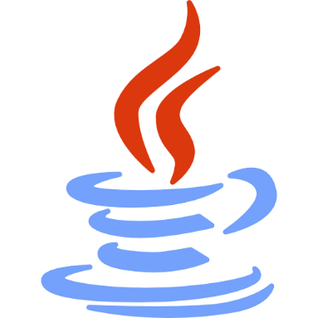Es el lenguaje de programación orientada a objetos. Existen dos tipos de programas las aplicaciones y applets. Una aplicación es un programa independiente y un applet es llamada como parte de una pagina web y necesita un navegador web para ser ejecutado.

Java es un lenguaje de programación orientado a objetos a clases y objetos, tienen una sintaxis simplificada, es sencillo, compacto y pequeño.

Conceptos básicos

* Clase: es una agrupación de datos, variables atributos de funciones o métodos que manipulan estas variables.
* Objetos: es una instancia de una clase.
* Variable: es una localización de memoria que se utiliza para almacenar un valor determinado.
* Programa: colección de instancias para la computadora. Se le conoce como software.
* Compilador: convertir un programa escrito en un lenguaje como java a un lenguaje que la computadora pueda comprender.
* Interpretador: al ejecutar el programa el código de bytes es interpretado por otro programa conocido como máquina virtual de java.
* Instancia: sé invoca sabre un objeto de la clase al cual tiene acceso mediante la palabra this.
* Atributo: se guardan en variables denominados de instancia y casa objeto particular puede tener valores distintos para esas variables.

Diferencia entre Java y JavaScript

Nos referimos a relacionarlo con otro lenguaje de programación, llamado Java, que no tiene mucho que ver. Realmente Javascript se llamó así porque Netscape, que estaba aliado a los creadores de Java en la época, quiso aprovechar el conocimiento y la percepción que las personas tenían del popular lenguaje. Con todo, se creó un producto que tenía ciertas similitudes, como la sintaxis del lenguaje o el nombre. Se hizo entender que era un hermano pequeño y orientado específicamente para hacer cosas en las páginas web, pero también se hizo caer a muchas personas en el error de pensar que son lo mismo.

Son productos totalmente distintos y no guardan entre si más relación que la sintaxis idéntica y poco más.

Características

* Compilador

Java necesitamos un Kit de desarrollo y un compilador.

Javascript no es un lenguaje que necesite que sus programas se compilen, sino que éstos se interpretan por parte del navegador cuando éste lee la página

* Orientado a objetos

Java es un lenguaje de programación orientado a objetos.

Javascript no es orientado a objetos, esto quiere decir que podremos programar sin necesidad de crear clases.

* Propósito

Java es mucho más potente que Javascript, esto es debido a que Java es un lenguaje de propósito general.

Javascript sólo podemos escribir programas para que se ejecuten en páginas web.

* Estructura fuentes

Java es un lenguaje de programación fuertemente tipado, esto quiere decir que al declarar una variable tendremos que indicar su tipo y no podrá cambiar de un tipo a otro automáticamente.

Javascript no tiene esta característica, y podemos meter en una variable la información que deseemos, independientemente del tipo de ésta.

* Otras características

Java es mucho más complejo, aunque también más potente, robusto y seguro.

Javascript y las diferencias que los separan son lo suficientemente importantes como para distinguirlos fácilmente.

